Sesión de aprendizaje N° …
I.DATOS INFORMATIVOS:
1.1.DOCENTE:
1.2.GRADO Y SECCIÓN: | 1°
1.3.FECHA:

TÍTULO DE LA SESIÓN | Leemos “Una visita al río Chillón”

II. DATOS DE LA UNIDAD:

NOMBRE DE LA UNIDAD DE APRENDIZAJE N° 8
“Conocemos nuestros recursos naturales (agua, aire y suelo) para promover su cuidado”

III.PROPÓSITO Y EVIDENCIA DE APRENDIZAJE:

ÁREA: COMUNICACIÓN
COMP. | CAPACIDADES | DESEMPEÑO |  | CRITERIOS DE EVALUACIÓN | EVIDENCIAS DE APRENDIZAJE | INST. DE EVALUACIÓN
Lee diversos tipos de textos en su lengua materna. | - Obtiene información del texto escrito.  - Infiere e interpreta información del texto.  - Reflexiona y evalúa la forma, el contenido y contexto del texto. | - Identifica información explícita que es claramente distinguible de otra porque la relaciona con palabras conocidas o porque conoce el contenido del texto y que se encuentra en lugares evidentes como el título, subtítulo, inicio, final, etc., en textos con ilustraciones. Establece la secuencia de los textos que lee (texto narrativo)  - Predice de qué tratará el texto y cuál es su propósito comunicativo, a partir de algunos indicios, como título, ilustraciones, palabras conocidas o expresiones que se encuentran en los textos que le leen, que lee con ayuda o que lee por sí mismo.  - Opina acerca de personas, personajes y hechos expresando sus preferencias. Da razones a partir del texto leído o de su experiencia. |  | - Identifica información en distintas partes del texto.  - Ordena los hechos según el texto leído.  - Opina sobre el cuidado del río Chillón a partir de su propia experiencia.  - Explica de qué trata el texto y qué aprendió Valentina. | Resuelve la ficha de comprensión lectora: identifica información marcando la respuesta correcta, ordena los hechos y opina a partir de su propia experiencia sobre el cuidado del río Chillón. | Lista de cotejo
ENFOQUE TRANSVERSAL |  |  | ACTITUDES O ACCIONES OBSERVABLES
Enfoque ambiental |  |  | Docentes y estudiantes plantean soluciones en relación a la realidad ambiental de su comunidad, tal como la contaminación, el agotamiento de la capa de ozono, la salud ambiental, etc.
VALOR: Solidaridad planetaria y equidad intergeneracional

IV. PREPARACIÓN DE LA SESIÓN DE APRENDIZAJE

ANTES DE LA SESIÓN
¿QUÉ NECESITAMOS HACER ANTES DE LA SESIÓN? | ¿QUÉ RECURSOS O MATERIALES SE UTILIZARÁN EN ESTA SESIÓN?
- Preparar el texto “Una visita al río Chillón” y las imágenes en grande.  - Preparar las fichas de lectura y de comprensión lectora. | - Papelotes, plumones.  - Imágenes del río Chillón y letras móviles.  - Fichas de trabajo.
TIEMPO: Aproximadamente (03) horas pedagógicas.

V.MOMENTOS DE LA SESIÓN

MOMENTOS | SECUENCIA DIDÁCTICA
INICIO | - Se da la bienvenida a los estudiantes de manera afectuosa.  - Se recoge los saberes previos haciendo las preguntas: ¿Has visitado alguna vez un río?, ¿Qué hay cerca de un río?, ¿Conoces el río Chillón?, ¿Por qué crees que debemos cuidar el agua de los ríos?  - Se dialoga sobre sus respuestas.  - Se les indica el área a trabajar y el título de actividad de aprendizaje.  - Se comunica el propósito de la sesión: “Leer un texto para conocer la importancia de cuidar el río Chillón”.  - Se da a conocer los criterios de evaluación.  - Se establece con los estudiantes los acuerdos que son necesarias para el día de hoy.
DESARROLLO | 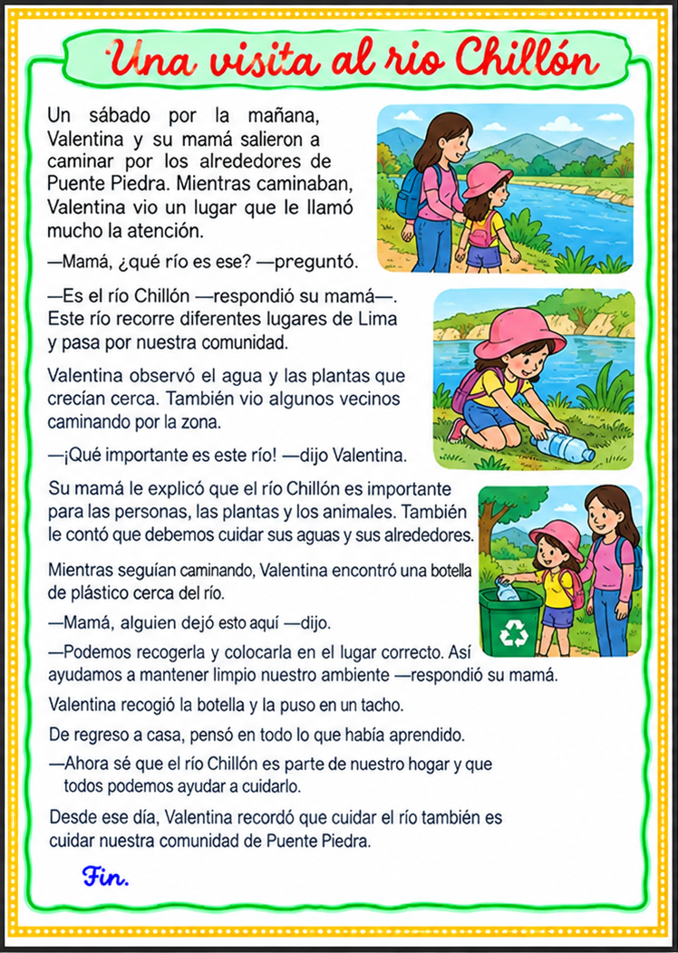  ANTES DE LA LECTURA:  - Se les muestra en grande el texto.  - Se pide a los estudiantes que traten de leer el título, luego que observen las imágenes.  - Se promueve la conversación preguntando: ¿Tendrá relación el título con las imágenes?, ¿Quiénes serán los personajes del texto? y ¿Quién será Valentina?, ¿Qué sucede en cada imagen? ¿En dónde sucederán los hechos?  - Entonces ¿De qué crees que tratará el texto?, ¿Por qué lo crees?  - Se dialoga acerca de sus respuestas.  - Se identifica las partes del texto con apoyo de los estudiantes. (El título, los párrafos y las imágenes)  DURANTE LA LECTURA:  - Se pide lean el texto completo según sus posibilidades, mientras lo están haciendo monitorea para ver como lo hacen. (Recuerda que está actividad le va dar seguridad para que inicien la lectura fluida)  - Puedes pedir apoyo a algunos estudiantes que deseen leer el texto.  - Lee el texto, variando el tono de voz para marcar el cambio de los personajes, sus estados de ánimo, etc. Procura transmitir con tu lectura el efecto que el texto produce en el lector: curiosidad, alegría, compromiso y esperanza.  - Escuchan cómo, su profesora o profesor, lee el texto completo.  - Recuerda que puedes leer las veces que sea necesaria para que el estudiante comprenda.  DESPUÉS DE LA LECTURA:  - Dialoga con los niños sobre lo leído preguntando: ¿Qué tipo de texto leíste?, ¿Quién es el personaje principal?, ¿Dónde salieron a caminar Valentina y su mamá?, ¿Qué río observó Valentina?, ¿Qué encontró cerca del río?, ¿Qué hizo con la botella?, ¿Qué aprendió Valentina al final del día?  - Dialogamos sobre cada respuesta de los estudiantes y se les indica que debemos ubicar la información en el texto encerrando o subrayando.  - Los niños salen a participar a la pizarra.  - Contrastamos sus hipótesis que dieron antes de leer el texto con las ideas que tienen ahora después de leer.  - Ofrece el tiempo necesario para que encuentren las respuestas en el texto y participarán saliendo a ubicar en el texto y a partir del texto expresaran con sus propias palabras.  - Se forman grupos, y se les entrega las imágenes de los hechos del texto para que los ORDENEN según lo leído (el paseo, el río, la botella y el tacho). Se pide a algunos voluntarios que expliquen cómo ordenaron los hechos acerca de lo que han leído.  - Continuamos preguntando para reflexionar: ¿Qué valores practicó Valentina?, ¿Te gustaría cuidar el río como Valentina? ¿Por qué?, ¿Qué harías tú si ves basura cerca de un río?, ¿Qué nos enseña el texto?  - Dialogamos sobre cada respuesta de los estudiantes y se les indica que en el texto ubiquen y encierren las palabras “RÍO, AGUA, PLANTAS, BOTELLA, TACHO” luego se les entrega las letras móviles para que las formen, una vez concluido lee señalando cada palabra que formaste. Se pregunta: ¿Cómo inicia?, ¿Cómo termina?, ¿Cuántas letras tiene la palabra?  - Después reconocen cuantos golpes de voz (sílabas) tiene cada palabra, mediante palmadas o con material concreto.  - Se refuerza el mensaje del texto dialogando sobre cómo podemos cuidar el río Chillón y sus alrededores: no arrojar basura, usar los tachos y mantener limpia nuestra comunidad de Puente Piedra.  - Se entrega la ficha de comprensión lectora y se pide que marquen la respuesta correcta de las preguntas 1 al 8 y escriban en el recuadro lo que aprendió Valentina (pregunta 9).  - Felicitamos su esfuerzo y voluntad para el trabajo. Les expresamos todo lo que están mejorando hasta el momento y afirma que “son muy buenos lectores”.
CIERRE | - Se realiza un cierre dialogando a través de las siguientes preguntas: ¿Qué aprendimos hoy?, ¿Para qué leímos el texto? ¿Tuviste alguna dificultad al leer?, ¿Qué tenemos que mejorar?, ¿Por qué es importante cuidar el río Chillón?, ¿Qué haces tú para cuidar el agua y mantener limpio tu ambiente?, Valentina recogió la botella y la puso en un tacho, ¿qué harías tú si ves basura cerca de un río?, ¿Cómo podemos ayudar a cuidar nuestra comunidad de Puente Piedra?, Si un amigo tira basura al río, ¿qué le aconsejarías?  - Dialogamos y evaluamos los acuerdos establecidos al inicio de la sesión.  - Se les felicita a los estudiantes por su participación y desenvolvimiento en la sesión.

VI.REFLEXIÓN CRÍTICA
¿Qué decisión tomaré sobre la sesión de hoy?
¿Cumplí con los propósitos? | SÍ | NO | ¿Se aclararon las dudas? |  | SÍ | NO
¿Mis estudiantes mostraron interés? | SÍ | NO | ¿Participó la mayoría? |  | SÍ | NO
¿Es necesario replanificar la sesión? | SÍ | NO | Otros:

Directora Sub Directora Docente

LISTA DE COTEJO
INCIO
PROCESO
LOGRADO
COMUNICACIÓN: Leemos “Una visita al río Chillón”
EVIDENCIA: Resuelve la ficha de comprensión lectora: identifica información marcando la respuesta correcta, ordena los hechos y opina a partir de su propia experiencia sobre el cuidado del río Chillón.
N° | Apellidos y nombres de los estudiantes. | CRITERIOS
N° | Apellidos y nombres de los estudiantes. | Identifica información en distintas partes del texto. |  |  | Ordena los hechos según el texto leído. |  |  | Opina sobre el cuidado del río Chillón a partir de su propia experiencia. |  |  | Explica de qué trata el texto y qué aprendió Valentina. |  |  | Observación
N° | Apellidos y nombres de los estudiantes. | I | P | L | I | P | L | I | P | L | I | P | L
01
02
03
04
05
06
07
08
09
10
11
12
13
14
15
16
17
18
19
20
21
22
23
24
25
26
27
28
29
30
31
32
33
34

ANEXO 1: FICHA DE LECTURA “UNA VISITA AL RÍO CHILLÓN”
ANEXO 2: FICHA DE COMPRENSIÓN LECTORA
